СЕМИНАРСКИ РАД
ГРАВИТАЦИЈА

www.maturski.org

Садржај:

Хелиоцентрични систем 3
Кеплерови закони 4
Њутнов закон гравитације 5
Гравитациона сила у близини Земљине површине 6
Земљина тежа 7
Убрзање слободног пада 7
Тежина тела 8
Маса и тежина 9
Гравитационо поље 9
Јачина гравитационог поља 10
Јачина гравитационог поља материјалне тачке 11
Вертикални хитац наниже 12
Слободан пад 13
Вертикални хитац навише 14
Литература: 15

Хелиоцентрични систем

Ставови хелиоцентричног система су:

- Планете се крећу равномерно по кружним путањама око Сунца. Та кретања су непрекидна и временски неограничена.

- Полупречник Земље је незнатан у односу на полупречник њене путање око Сунца.

- Привидно кретање небеских тела, па и Сунца, последица је обртања Земље око сопствене осе и истовременог кретања око Сунца.

- Годишње привидно померање Сунца у односу на звезде последица је кретања Земље око Сунца, са периодом од једне године. Смењивање дана и ноћи условљено је обртањем Земље.

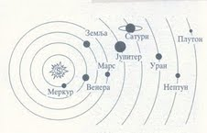
Слика 1. Хелиоцентрични систем

Кеплерови закони

Кеплерови закони говоре о кретању небеских тела.

- I Кеплеров закон:
Планете се крећу по елиптичним путањама; у заједничкој жижи тих елипси налази се Сунце.

Слика 2. Путања планете око Сунца
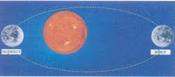
перихел Сунце афел

- II Кеплеров закон:
Свака планета се креће тако да дуж која спаја планету са Сунцем за исто време пребрише једнаке површине. То значи да су осенчене површине:
S1=S2=S3=… = const.

- Секторска брзина планете је константна: $\frac{Δs}{Δt}=\text{const}\text{.}$

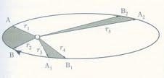
Слика 3. Графички приказ II Кеплеровог закона

- III Кеплеров закон:
Квадрати времена обилажења ма које две планете око Сунца сразмерни су кубовима великих полуоса њихових елиптичних орбита:

Формула: $\frac{T^{2}}{a^{3}}=\text{const}\text{.}$

Њутнов закон гравитације

- Њутн је формулисао општи закон гравитације, који важи за сва небеска тела, и за сва тела уопште.
$F=γ\frac{m_{1}m_{2}}{r^{2}}$
Интензитет силе узајамног привлачења две материјалне тачке,
или два хомогена тела сферног облика, сразмеран је производу њихових маса и обрнуто сразмеран квадрату растојања међу тим материјалним тачкама.

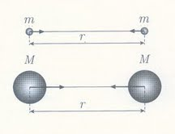
Слика 4. Гравитациона сила између два тачкаста тела
и између два сферна хомогена тела

- Правац гравитационе силе пролази кроз материјалне тачке (центре сфера). Смер силе која делује на оба тела је усмерен ка центру другог тела.

$$γ=\frac{{\text{Fr}}^{2}}{m_{1}m_{2}}$$

- Гравитациона константа је бројно једнака сили између тела једнаких маса на јединичном растојању.

$$γ=6,7⋅{\text{10}}^{=\text{11}}\frac{{\text{Nm}}^{2}}{{\text{kg}}^{2}}$$

Гравитациона сила у близини Земљине површине

- На тело које се налази над Земљином површином, земља делује силом интезитета:
$\text{Fg}=γ\frac{\text{Mm}}{(R+h)^{2}}$

m – маса тела
M – маса Земље
R – полупречник Земље
h – висина на којој се тело налази

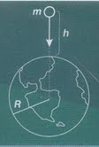
Слика 5.

- Правац силе је правац Земљиног полупречника на месту где се тело у датом тренутку налази, а смер је ка центру Земље.

- Ако се тело налази на релативно малој висини изнад Земљине површине, гравитациона сила нема интензитет:

$$\text{Fg}=γ\frac{\text{Mm}}{R^{2}}$$

Земљина тежа

- Слободан пад подразумева да тело пуштено са неке висине без почетне брзине убрзано се креће према Земљиној површини.
- Сила која узрокује слободан пад назива се Земљина тежа.
$\vec{F}=m\vec{g}$ ; m – маса тела , g – убрзање слободног пада

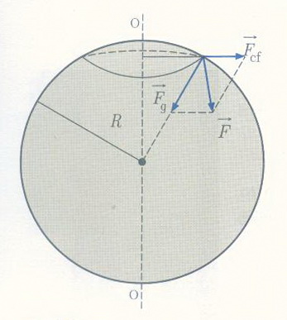
Слика 6.

- Земљина тежа је резултанта гравитационе и центрифугалне силе које делују на тело: $\vec{F}=\vec{\text{Fg}}+\vec{\text{Fcf}}$

Убрзање слободног пада

- Убрзање тела при слободном паду је:

$\vec{g}=\frac{\vec{F}}{m}$ односно: $\vec{g}=\frac{\vec{\text{Fg}}+\vec{\text{Fcf}}}{m}$

- Убрзање слободног пада не зависи од масе тела.

Тежина тела

- Сила којом тело делује на хоризонталну подлогу, истеже металну опругу, затеже конац, нит и слично услед деловања Земљине теже у инерцијалном систему референције, назива се тежина тела.
- Разлика тежине тела и Земљине теже:
- Земљина тежа $\vec{\text{Fg}}$ и тежина тела $\vec{Q}$ имају
- једнак интензитет (Fg=Q).
- правац и смер ка површини Земље
- немају исту нападну тачку
- Нападна тачка:
- Земљине теже – тело (тежиште)
- тежине тела – тачка ослонца или тачка вишења

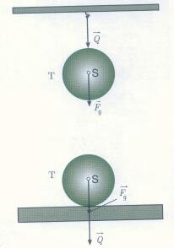
Слика 7. Сила теже и тежина тела
на површини Земље
- Ако се прекине конац о коме виси тело, Земљина тежа делује (слободан пад), али тежина тела је једнака нули (Q=0)
- Када слободно пада, подлога на којој се налази тело, тело не притиска подлогу и тежина тела је такође једнака нули, али Земљина тежа и даље делује на подлогу и на тело.

- Мерна јединица је [N]
- Суштинска разлика између појмова Земљине теже и тежине тела:
земљина тежа – одржава узајамно деловање тела и Земље
тежина тела – резултат узајамног деловања тела и подлоге
тежина тела – зависи од убрзања подлоге на којој се тело налази
земљина тежа – остаје непромењена у тим условима
тежина тела – на половима и на екватору није иста
(центрифугалне силе)

Маса и тежина

- Тежина тела је сила, а маса је својство тела (честице).
- Маса тела остаје стална, неизмењена, независно од тога где се тело налази; тежина тела се мења у зависности од убрзања референтног система у ком се мери њена вредност или места у коме се оне одрађују.
- Тежина тела карактерише гравитациону силу која на њега делује, а маса његово својство инертности.
- На површини Месеца и Земље тежине тела нису исте.

Слика 8.
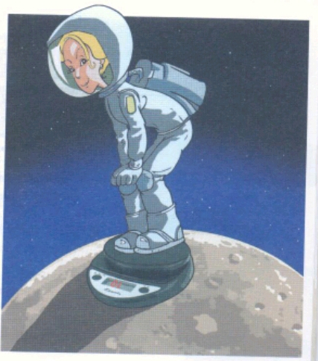

- У далеком космичком простору, тежина тела може да се занемари, а маса истог тела у свим случајевима остаје стална (непромењена).

Гравитационо поље
- Простор око сваког тела, независно од масе, не можемо опажати чулима. Региструјемо га на основу његовог деловања на друга тела.
- Гравитационо поље је преносилац гравитационе интеракције тела.
- Посебно физичко стање простора око тела, физичка својства се описују уз помоћ две физичке величине:
- јачина гравитационог поља
- потенцијал гравитационог поља

Јачина гравитационог поља

- Ознака: $\vec{G}$
- Формула: $\vec{G}=\frac{\vec{F}}{m_{0}}$ , $F$ – гравитациона сила ; $m_{0}$ - маса пробног тела
- Мерна јединица: $\left[\frac{N}{\text{kg}}\right]$
- Јачина гравитационог поља је физичка величина која је бројно једнака гравитационој сили која у датој тачки поља делује на пробно тело јединичне масе.
- Она је векторска физичка величина и истог је правца и смера као и гравитациона сила у тој тачки.

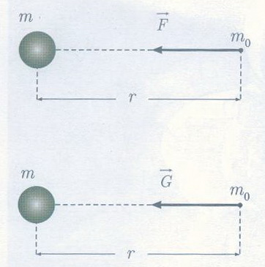
Слика 9.

Јачина гравитационог поља материјалне тачке

Слика 10.
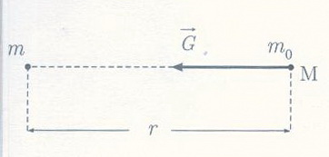

М – тачка која је на растојању r од тела масе m
M – поставља се пробно тело масе $m_{0}$
Суштина: Одредити јачину гравитационог поља у тачки М

- Њутнов закон гравитације:

$$F=γ⋅\frac{m⋅m_{0}}{r^{2}}$$
$G=\frac{F}{m_{0}}⇒G=\frac{γ\frac{m⋅m_{0}}{r^{2}}}{m_{0}}⇒$ $G=γ⋅\frac{m}{r^{2}}$

- Интензитет јачине гравитационог поља зависи од:
- масе тела
- растојања до посматране тачке m

Наведена формула важи за тачке у гравитационом пољу и за јачину поља хомогеног сферног тела масе m на растојању r његовог центра.

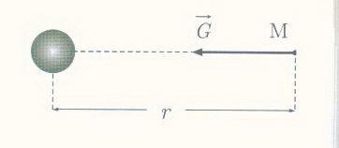
Слика 11.

Вертикални хитац наниже

- Кретање тела баченог са неке висине са почетном брзином $\left(υ_{0}\right)$ усмереном наниже $↓$.
- Тело се креће равномерно праволинијски убрзано, убрзањем $g$.
$υ=υ_{0}+\text{gt}$
$υ=υ_{0}t+\frac{1}{2}{\text{gt}}^{2}$
$υ=\sqrt{υ_{0^{2}}+2\text{gh}}$
$υ_{s}=υ_{0}+\frac{1}{2}\text{gt}$
- Закон положаја тела:
$y=h−υ_{0}t−\frac{1}{2}{\text{gt}}^{2}$

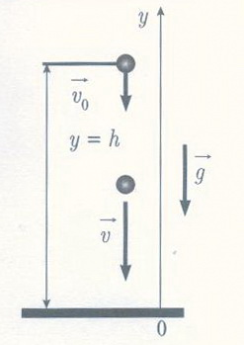
Слика 12.

Слободан пад

- Тело испуштено са одређене висине без почетне брзине изводи слободан пад $υ_{0}=0$.
- $$υ=\text{gt}$$
$h=\frac{1}{2}{\text{gt}}^{2}$
$υ=\sqrt{2\text{gh}}$
$υ_{s}=\frac{1}{2}\text{gt}$
- Закон положаја тела:
$y=h−\frac{1}{2}{\text{gt}}^{2}$

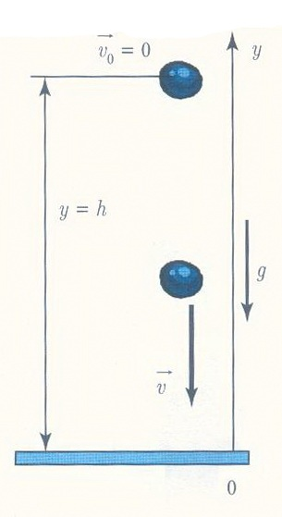
Слика 13.

Вертикални хитац навише

- Кретање тела баченог почетном брзином вертикално навише.
- Вертикални хитац навише представља равномерно успорено кретање.
- $υ=υ_{0}−\text{gt}$
$υ=υ_{0}t−\frac{1}{2}{\text{gt}}^{2}$
$υ=\sqrt{υ_{0^{2}}−2\text{gh}}$
$υ_{s}=υ_{0}−\frac{1}{2}\text{gt}$
- Време за које тело достигне максималну брзину:
$t=\frac{υ_{0}}{g}$
- Максимална висина при вертикалном хитцу навише је:
$h_{\text{max}}=\frac{υ_{0^{2}}}{2g}$

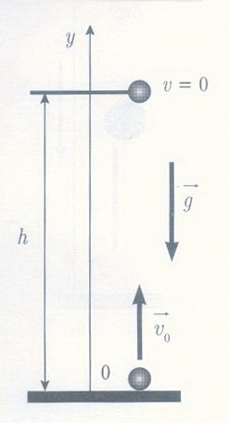
Слика 14.

Литература:

www.wikipedia.org
www.tesla.pmf.ni.ac.rs
www.viva-fizika.org

www.maturski.org

